朝陽科技大學 113年度高教深耕計畫
多元微型課程成果報告
開課學期：112學年度第2學期
開課單位:管理學院 行銷與流通管理系
課號 | 1122211 | 課程 類型 | ■知識型  □實作型  □參訪型 | 學生數 | 54
課程名稱 | 從越南農村到台灣成為網紅 |  |  | 問卷數 | 43
 |  |  |  | 總授課節(時)數 | 4小時
課程聯絡教師 | 黃德睿老師
課程表
授課日期 | 授課時間 | 主講人
113/5/27(一) | 13:30~17:20 | 阮秋姮老師
學習目標
- 從課程中講師的勵志故事，發人省思。
- 以直播模式呈現訪談情境，介紹podcast的風貌、重要性和潛力。
內容概述及成效
阮秋姮出生於越南北部富壽省的偏遠農村。她的勵志故事包括從越南來到台灣成為網紅。目前，她積極經營著多個社交媒體平台和線上業務。在本微型課程中，分享她令人鼓舞的故事以及她從過去經驗中學到的寶貴教訓。課程中以直播模式呈現訪談情境，以對談及QA進行，發人省思的主題，了解當今媒體生態系中podcast的風貌、重要性和潛力，通過社群媒體推廣podcast，與聽眾互動、反饋、評論和建立社區。
活動照片
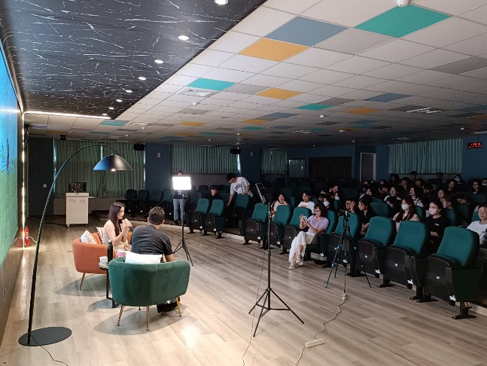 | 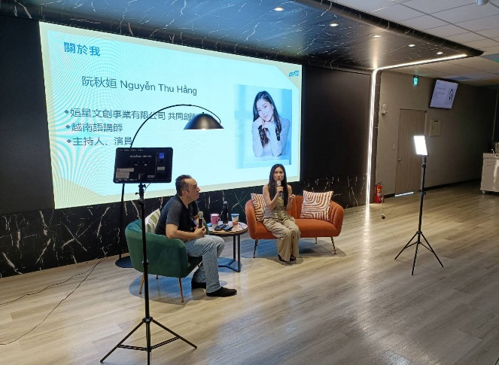
113/5/27活動照片 | 113/5/27活動照片
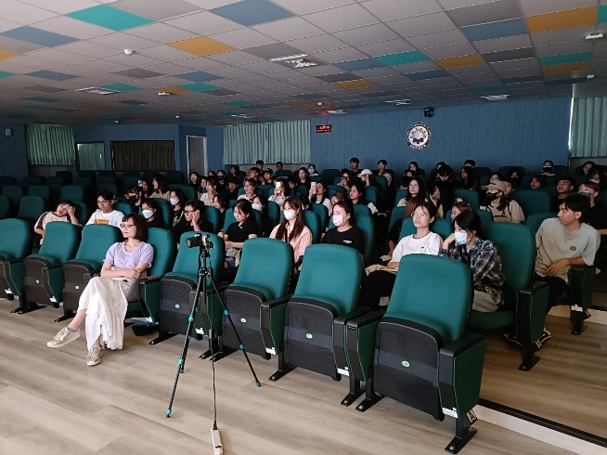 | 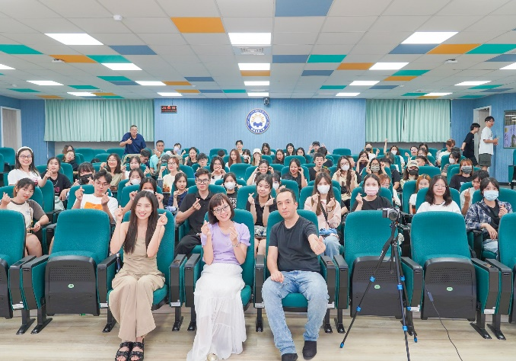
113/5/27活動照片 | 113/5/27活動照片
承辦人簽章： | 單位主管簽章：

